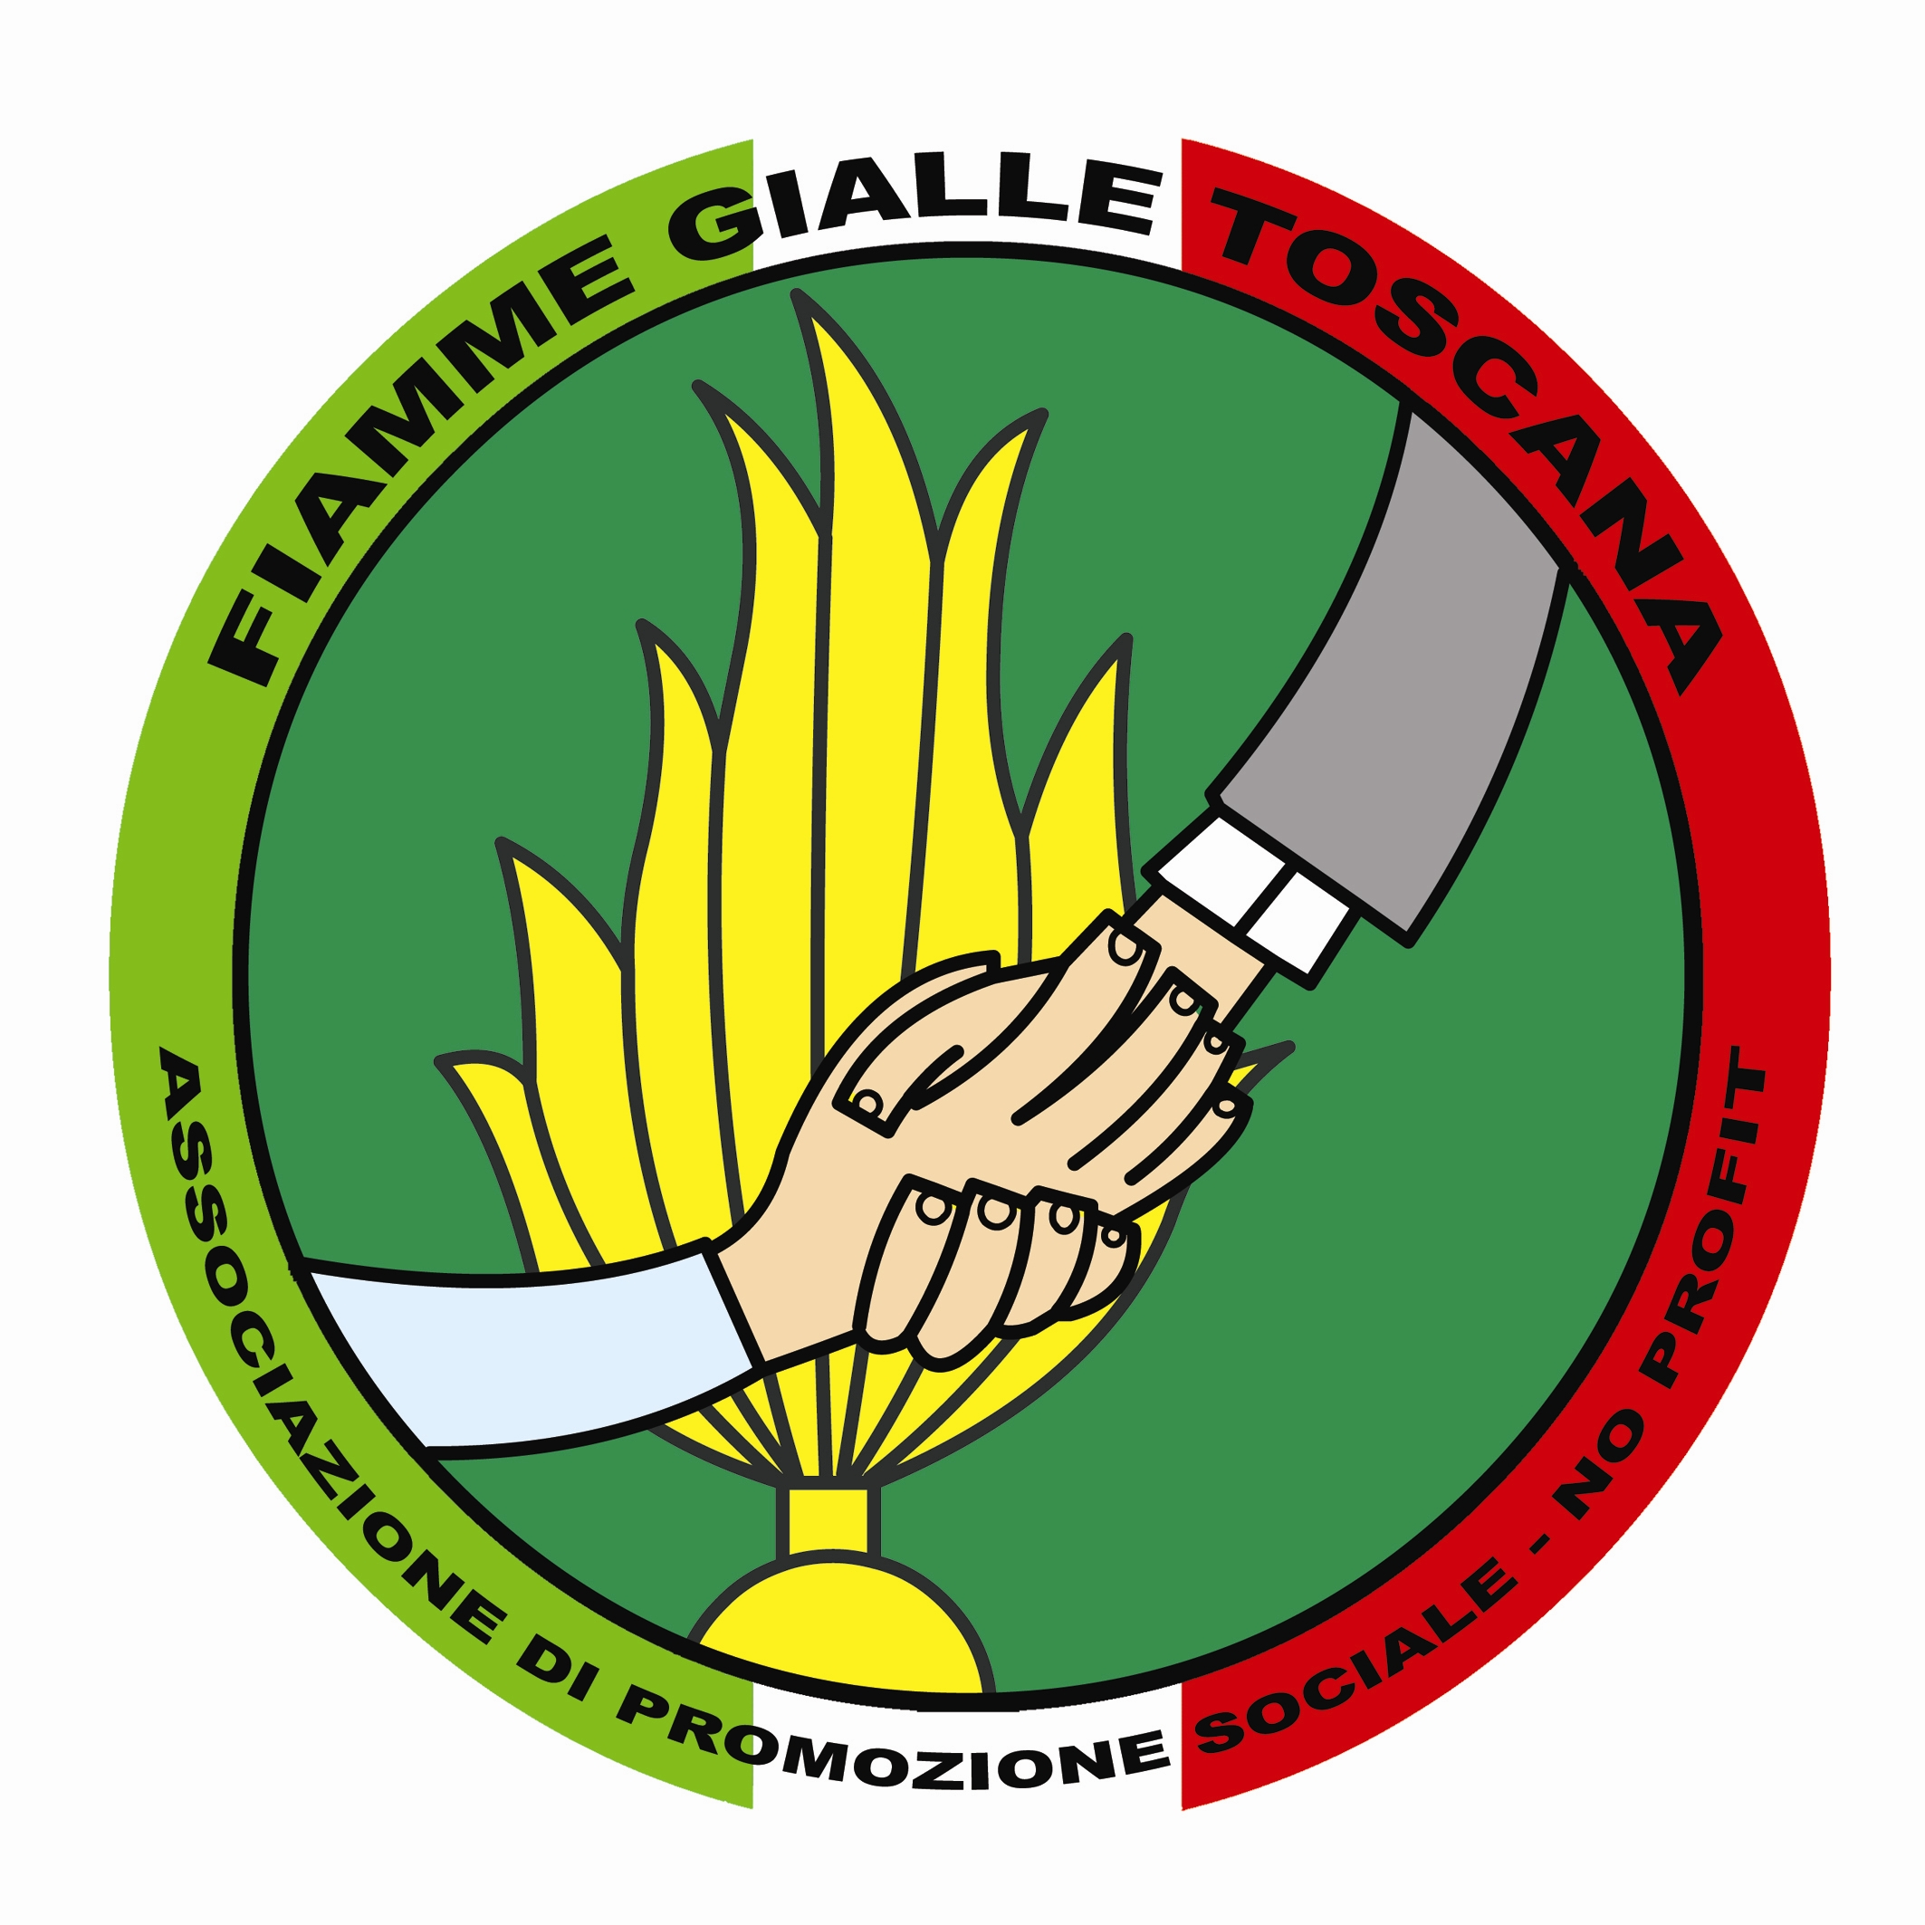

ASSEMBLEA

CONSIGLIO DIRETTIVO (*)

SEDI OPERATIVE
COORDINATORE
ORGANIZZAZIONE VOLONTARIATO

PROTEZIONE CIVILE - ATTIVITA’ SOCIALI

GRUPPO DI STUDI E PROGETTI

NUCLEI DI
PROTEZIONE CIVILE
CAPO NUCLEO
COORDINATORE CAPI NUCLEO DI P.C.

PUCCI SIG. MAURIZIO
NUCLEO
SANITARIO
POSTO MEDICO
AVANZATO

BELLI DR. MAURIZIO
PRESIDENTE

MUGNAINI GEOM. MARCO

TESORIERE

CORTI RAG.DANILO

VICE PRESIDENTE

BINI AVV. MICHELE

SOSTITUISCE PRESIDENTE
ATTIVITA’ GIURIDICA
SEGRETARIO

BELLE’ CAV. GIUSEPPE
MAGAZZINO
INFORMATIZZAZIONE
E LIBRO SOCI

FALCIANI SIG. MAURIZIO
RAPPORTI AUTORITA’

SALVATORI P.I. ROBERTO
(*) – titolo 4 art. 15 dello Statuto

